Психологические службы Казани

Организация | Адрес | Телефон | Время работы
Московский район
МОУ "Школьный центр психолого-медико-социального сопровождения "Ресурс" | Фурманова, 5А | 543-24-5 | 9.00 - 20.00
Психологическая служба «Сердэш» | Ул. Годовикова 14, 2-ой подъезд | Телефон: 571-15-80www.serdash.ru | 9.00 - 17.30
ГАОУ ППМСП Центр психолого- педагогической реабилитации и коррекции "Росток" | Королева, 46 | 5435819 | 9.00-13.00 (по записи)
Частный психолог, психотерапевт | Батыршина, 31 | 5127162 | 9.00-18.00 прием на дому
Другие районы
Экстренная психологическая помощь "Доверие" | Эсперанто, 52 | 2770000 | круглосуточно
Экстренная психологическая помощь "Доверие" | Сибирский тракт, 14 | 2795566 | Запись на прием по телефону у психотерапевта
Психологическая помощь "Сэрдэш" | Годовикова, 14 | 5711580 | Запись на прием по телефону у психотерапевта
Международная медицинская ассоциация | Губкина, 30Б | 2741428 | круглосуточно
Тренинговая компания "Бизнес-инсайт" | Шмидта, 35 | 2406651  2994268 | Выезд на дом круглосуточно
Клиника Кулагина | Заботина, 13 | 2901194 | 9.00 - 17.00
Тимсофт | Каюма Насыри, 28 | 2583320 | 9.00 - 17.30
Профилактика-Инициатива | Ямашева, 36 | 5266812 | 9.00 - 18.00
Яшма НПЦ | Х.Такташа, 78 | 2654159 | 9.00 - 18.00
Детский центр интенсивного развития "Точка роста" | Фучика, 99А | 2583839 | 9.00 - 20.00  (запись по телефону)
Центр практической психологии и психотерапии "Вершина" | Меридианная, 10 | 2509409 | 9.-- - 19.00
Центр психологии "Априори" | Заслонова, 7 | 2643278 | Запись по телефону круглосуточно
Всемирные центры взаимоотношений /ИП Адашева/ | Рихарда Зорге, 24 | 2483911 | Запись по телефону круглосуточно
Линия по вопросам суицида |  | 2724080 | круглосуточно
Телефон доверия |  | 2770000  2774258 | Круглосуточно

Уполномоченный по правам ребенка в Республике Татарстан
Захарова Светлана Михайловна
Адрес: 420015, г. Казань,ул. К. Маркса, д. 61
электронный адрес: rt.deti@tatar.ru интернет-приемная: https://rtdety.tatarstan.ru/
График личного приема граждан Уполномоченным по правам ребенка в Республике Татарстан:
по вторникам с 14.00 до 18.00 (по предварительной записи по тел. (843) 236-61-64).
График приема граждан сотрудниками Аппарата:
каждую среду с 9.00 до 18.00.
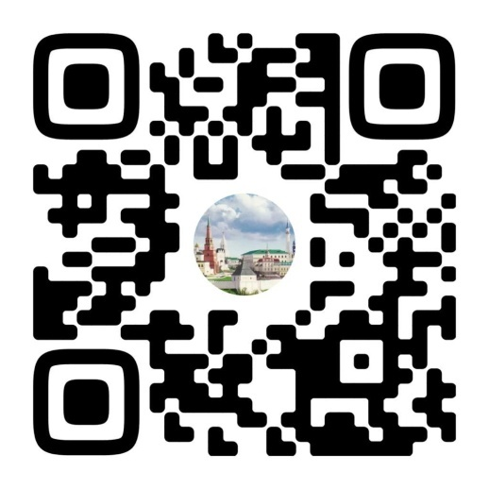
 | Вконтакте | https://vk.com/uprvrt  https://vk.com/upr_v_rt
 | Телеграм | https://t.me/upr_v_rt
 | Одноклассники: | https://ok.ru/profile/589380569655

